УЧАСТКА НЕТ НА КАРТЕ

Просматривая публичную кадастровую карту, Вы можете столкнуться с такой проблемой.
Вашего участка либо нет на карте, либо объект недвижимости не совпадает с его фактическим местоположением: на карте указан, а в реальности находится в другом месте.
Итак, что делать в этом случае?
Узнать, внесен ли участок в ЕГРН.
Если сведения об объекте недвижимости внесены в ЕГРН, то он обязательно должен быть на Публичной кадастровой карте (ПКК).
Если в ЕГРН сведения есть, но отсутствуют границы, то он не будет отображаться. Вам следует найти по кадастровому номеру или адресу (при этом в окне сведений появится надпись «Без координат границ»). Так можно узнать только сведения о характеристиках объекта недвижимости.
Чтобы границы вашего объекта недвижимости отображались на ПКК, необходимо предоставить в Росреестр заявление с приложением межевого (технического) плана объекта недвижимости, подготовленного кадастровым инженером. Объекты ПКК можно наложить на космические снимки местности.
Фактическое местоположение объекта может не соответствует сведениям ПКК из-за технической или реестровой ошибки в сведениях ЕГРН. Чтобы выяснить, действительно ли допущена техническая ошибка, можно обратиться Росреестр. Обращение будет рассмотрено в течение 30 дней.
Пресс-служба «ФКП Росреестра» по Тверской области

ОБНОВЛЕНИЯ САЙТА
Кадастровая палата по Тверской области информирует пользователей сайте kadastr.ru о произошедших изменениях. Теперь работать с сайтом стало еще удобнее!
На главной странице сайта kadastr.ru в разделе «Электронные услуги и сервисы» появилась вкладка «Личный кабинет».
Нажав на нее, можно сразу же попасть в раздел электронных услуг Росреестра на портале "Госуслуги".
Баннер «Получите консультацию» поможет узнать адрес ближайшего к Вам офиса, где Вы можете получить ответы на вопросы.

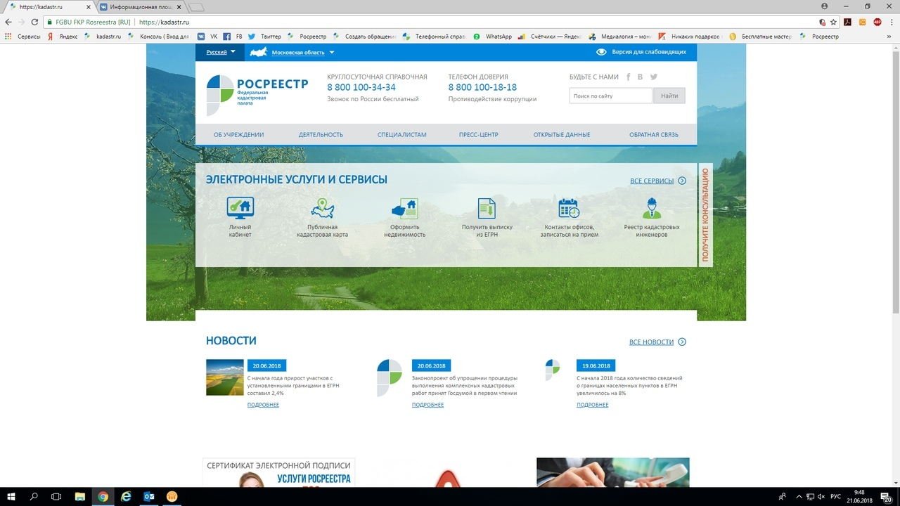
Пресс-служба «ФКП Росреестра» по Тверской области

